
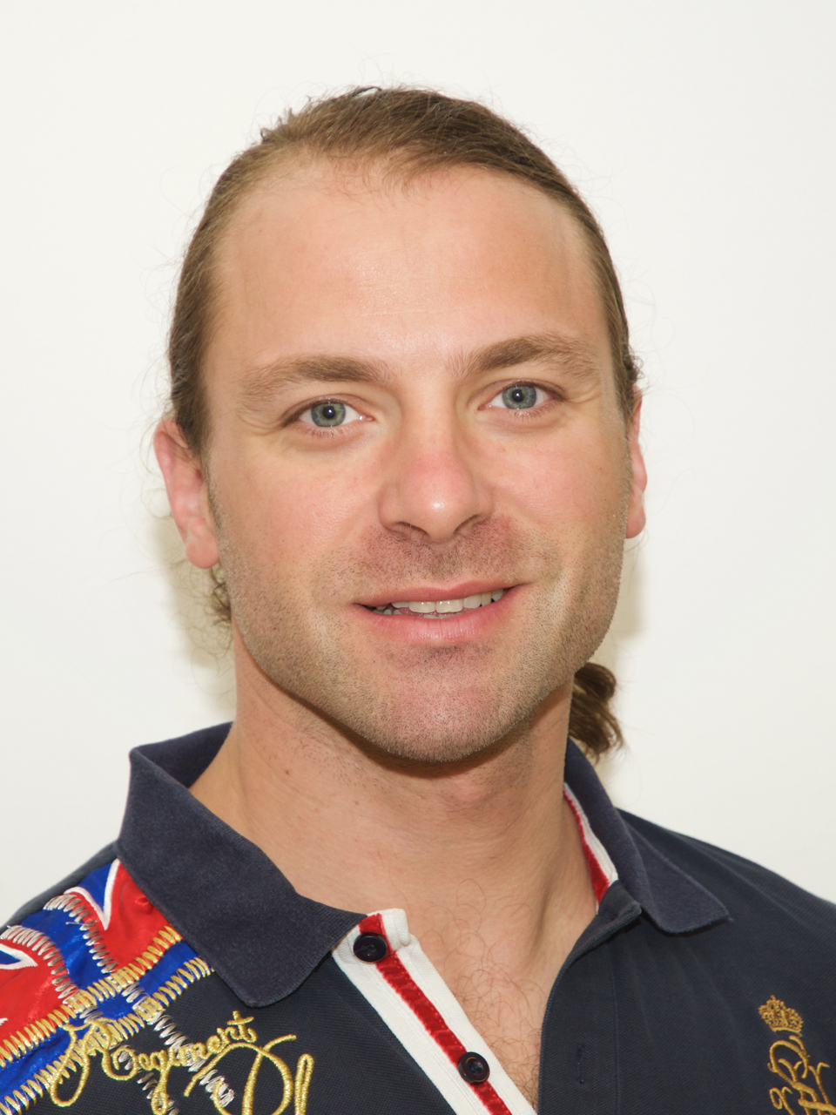
Mag. Christoph Kreuzer
Klinischer- und Gesundheitspsychologe

Psychologische Beratung
am Akademischen Gymnasium
Ich bin „ansprechbar“: Jeden Dienstag in der 4. und 5. Schulstunde
und auch über Telefon oder Email erreichbar

- Du fühlst dich in deiner Klasse nicht wohl und kommst mit deinen MitschülerInnen nicht gut aus?
- Du fühlst dich von deinen LehrerInnen nicht verstanden oder
ungerecht behandelt?
- Es gibt ständig Streit in der Schule, zu Hause oder im Freundeskreis?
- Du hast das Gefühl, keiner versteht dich und keiner hört dir zu?
- Du machst dir um etwas oder jemanden große Sorgen?
- Du wirst von jemandem geschlagen, belästigt oder ständig gekränkt?
- Es gibt etwas, dass du dir „von der Seele reden“ möchtest?
- Es ist etwas vorgefallen, das dich seit längerer Zeit belastet?
- Du bist oft traurig oder wütend und weißt nicht, warum?
- Du trägst ein Geheimnis mit dir herum, mit dem es dir nicht gut geht?

...dann komm vorbei. Ich stehe für diese oder ähnliche Fragen gerne zur Verfügung.
Mit mir kannst du vertraulich über alles sprechen. Als Psychologe unterliege ich einer strengen Schweigepflicht! Du kannst einfach spontan vorbeikommen oder dich telefonisch oder per e-mail für einen Termin anmelden. Wenn du nicht in meine Sprechstunde kommen kannst, können wir einen Termin im Kinderschutzzentrum vereinbaren.

Auch LehrerInnen und Eltern können die Sprechstunde gerne in Anspruch nehmen!

Du erreichst mich unter: 0662/44 911, email: kreuzer@kinderschutzzentrum.at


____________________________________________________________________
Kinderschutzzentrum Salzburg, Leonhard-von-Keutschach-Straße 4, 5020 Salzburg
Tel.: 0662/44 911, mail: beratung@kinderschutzzentrum.at, www.kinderschutzzentrum.at

